Martes
28
de Septiembre

Segundo de Secundaria
Formación Cívica y Ética

La libertad como derecho humano

Aprendizaje esperado: Argumenta sobre la vigencia de las libertades fundamentales como garantías de todo ciudadano y reconoce sus desafíos.

Énfasis: Reconocer la libertad como derecho humano.

¿Qué vamos a aprender?

Reflexionarás sobre la importancia que tiene la información para tomar decisiones asertivas con base en el ejercicio de la libertad como derecho de todo ciudadano.

La libertad es un derecho humano porque es un principio que aplica a todas las personas sin distinción alguna.

En tu vida diaria tomas distintas decisiones que pueden parecer muy simples, y hay situaciones que pueden cambiar tu vida o al menos contribuir en gran medida a transformarla, y esto se relaciona con la libertad.

Por eso, es importante que reflexiones acerca de las decisiones que vas a tomar, a partir de la libertad que tienes y que vaya de la mano del respeto a tu dignidad y la de las demás personas.

¿Qué hacemos?

Para comenzar, centra tu atención en las siguientes preguntas relacionadas con la libertad y reflexiona al respecto.

¿Tengo derechos por ser adolescente?
¿Cómo me informo sobre ellos?
¿Por qué la libertad es un derecho humano?
¿Se relaciona con las acciones de tu vida diaria? ¿De qué modo?
¿En qué casos has empleado la libertad?

Puede que haya situaciones que sean muy evidentes y otras que te cueste trabajo identificarlas como un ejercicio de tu libertad.

La libertad es el derecho de todas las personas que implica el poder elegir y tomar decisiones, también expresarse y relacionarse con otras personas. Estos son solo algunos puntos, pero existen muchísimo más.

La libertad es un derecho fundamental para la vida humana, tanto en el ámbito personal, social y político.

A partir de la idea anterior, se puede afirmar que la libertad es un derecho que faculta a todas las personas para tomar decisiones que les permita desarrollarse en los diversos ámbitos de su vida. Es fundamental porque está reconocida y garantizada por las leyes.

La ley suprema de nuestro país, que es la Constitución Política de los Estados Unidos Mexicanos contempla las garantías individuales en el Capítulo I. De los Derechos Humanos y sus garantías. En donde se promueve la libertad para reunirse y asociarse, elegir la profesión u oficio, expresar libremente las ideas y creencias religiosas, entre otras libertades.

Es decir, tenemos derecho a reunirnos o asociarnos con otras personas sin importar el propósito, así como de decir libremente lo que pensamos y creemos. Siempre y cuando no se vulneren los derechos de otra persona.

Asimismo, otro documento importante es la Declaración Universal de los Derechos Humanos. En él se establece que los derechos humanos fundamentales deben protegerse en el mundo entero, entre estos derechos, está la libertad. Por ejemplo, en el artículo 1° de esta declaración se establece que: “Todos los seres humanos nacen libres e iguales en dignidad y derechos y, dotados como están de razón y conciencia, deben comportarse fraternalmente los unos con los otros”.

La libertad es un derecho inherente a los seres humanos, sin excepción alguna y sin distinción por edad, raza, sexo, condición social u otras características; y esto se encuentra plenamente garantizado en diversos documentos.

Además de la Constitución Política de los Estados Mexicanos y la Declaración Universal de los Derechos Humanos, en México se cuenta con leyes que garantizan esta libertad, como lo es la Ley General de los Derechos de Niñas, Niños y Adolescentes.

La libertad es un valor que favorece el desarrollo personal pleno y permite construir sociedades en las que personas y grupos se expresen, se organicen y participen, sin sentir temor a ser violentados.

La libertad favorece el desarrollo personal, porque cada uno es libre de elegir qué es lo mejor para su persona, además que está garantizada en la Constitución Política y demás leyes. Además, hay distintos tipos de libertad, como la de expresión, de culto, de decisión y elección.

A continuación, realiza la siguiente actividad:

Lee con atención la definición de libertad en la siguiente imagen y anota el significado que le darías de acuerdo con tus vivencias, y en qué se asemeja tu experiencia con lo que has visto hasta aquí.

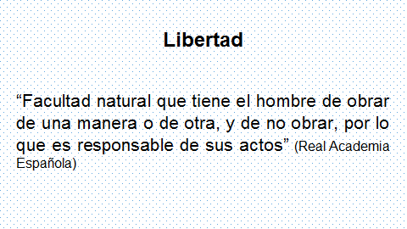

Se puede considerar que los seres humanos tienen la libertad para pensar y actuar de la forma que consideren más conveniente, sin embargo, es preciso reflexionar que se deben tomar en cuenta los límites que les impone la comunidad o los grupos sociales a los que pertenecen.

La libertad se puede ejercer porque es un derecho humano, pero cada uno en su contexto enfrenta situaciones que en ocasiones impiden que se ejerza a plenitud, por ejemplo: las guerras, la violencia o ciertas costumbres y situaciones que coartan la libertad.

Sin embargo, es necesario que, incluso enfrentando adversidades, todos ejerzan su libertad de elegir en favor de su desarrollo personal.

Libertad es poder decidir racional, consciente y responsablemente tus propios cursos de acción y pensamiento, haciéndote cargo de las consecuencias de tus acciones.

A continuación, observa el siguiente vídeo para conocer más sobre la toma de decisiones consciente y responsable. Presta atención a los ejemplos que se muestran y reflexiona en cómo influyó en tu vida haber ejercido o no tu libertad.

- Soy libre y decido.
https://drive.google.com/file/d/1TlMxtLoweaGJhVb7ehnQdcMkYRyz9kTk/view?usp=sharing

La reflexión es parte fundamental en la toma de decisiones, ya que ayuda a considerar lo que es mejor para ti y para aquellos que te rodean.

Se puede considerar entonces que, la libertad como derecho humano implica el poder tomar decisiones que contribuyan al desarrollo personal; no obstante, puede haber situaciones del entorno que impidan el ejercicio pleno de la libertad.

Ahora, realiza lo siguiente.

Reflexiona un momento en el video que acabas de ver y responde lo siguiente:

¿Te consideras una persona libre?
¿Qué piensas al respecto?
¿Qué aspectos y capacidades puedes utilizar para tomar decisiones y ejercer tu libertad en forma asertiva?

Asertividad es una habilidad en la que se expresan de forma adecuada los pensamientos, los sentimientos, y se pueden hacer o recibir críticas siempre con base en los valores y el respeto de los derechos de las personas.

Puedes contar con información y hacer uso crítico de ella para aclarar dudas y establecer prioridades. De esta forma, podrás responder a las situaciones y problemáticas que vives día con día.

La información es una herramienta necesaria para tomar decisiones autónomas, con libertad y responsabilidad, ya que permite poner metas, comprometerse con ellas y lograrlas por tus propios medios.

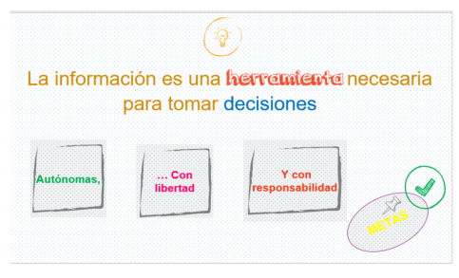

Disponer de información y analizarla críticamente, ayuda a considerar las alternativas, y mediante una serie de pasos, a tomar la decisión más conveniente.

Pensar de forma crítica implica analizar por qué descartar cierta información y tener en consideración otra; y permite entender el contexto de la información, sus fuentes y su sentido.

Además, si se pone en juego la capacidad para reflexionar detenidamente, se puede lograr una toma de decisiones autónoma y asertiva.

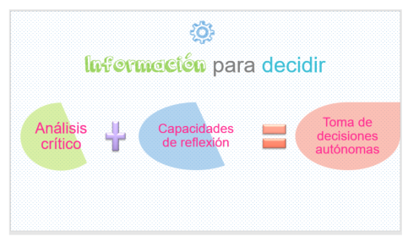

La información y el pensamiento crítico son algunos elementos que se requieren, pero ¿qué otros aspectos permiten a las y los jóvenes, y en general a las personas, ejercer su libertad?

La autonomía permite ejercer la libertad de manera responsable en las situaciones que viven las y los jóvenes cotidianamente. Por ejemplo, elegir a tus amigos, los grupos con los que te identificas, algún deporte para practicar o elegir a tu pareja.

Conocer, analizar y valorar detenidamente las referencias o los datos para decidir entre varias opciones, lleva a tomar una decisión informada.

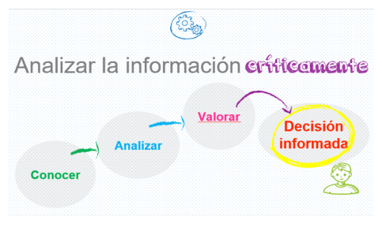

La información, el pensamiento crítico y la autonomía son algunas de las herramientas que te permiten ejercer tu libertad de forma asertiva. Recuerda que, la libertad es un derecho humano que nadie puede negarte.

Para llevar a la práctica lo que has aprendido sobre el ejercicio de la libertad y la toma de decisiones, analiza el siguiente caso.

Lee el siguiente caso de Javier y dialoga con un familiar o amigo para responder las siguientes preguntas:

Javier es un chico de 14 años. Le gusta convivir con su familia, ir a la escuela, descansar viendo películas y comer todo tipo de alimentos. Un día observó que su playera y shorts favoritos le apretaban de la cintura y que, al caminar de la escuela a su casa, se agotaba al avanzar sólo un tramo.

Su hermana mayor le dijo que lo que le estaba pasando se debía a que no tenía muy buenos hábitos de alimentación y por la falta de actividad física, pero a Javier no le agradó lo que le decía su hermana, sentía que estaba tratando de interferir en su vida y por un momento decidió no hacerle caso...

Sin embargo, Javier se quedó pensando: “si estoy muy a gusto con lo que hago, ¿por qué tendría que cambiar mis hábitos? Aunque…en realidad sí me preocupa lo que me está pasando… ¿Qué debo hacer?”

- ¿Qué harías en el caso de Javier?
- ¿Dejarías que tus hábitos alimenticios y la falta de actividad física sigan afectando tu salud?
- ¿Analizarías las recomendaciones y observaciones que te hicieron y tomarías cartas en el asunto?
- ¿Cuáles son las alternativas de decisión que Javier podría tomar respecto a sus hábitos?
- ¿Cuáles serían las consecuencias de cada una?
- ¿Con qué datos tendría que contar Javier para poder tomar una decisión informada?
- ¿Cómo practicaría Javier el hecho de tomar una decisión libre y autónoma en ese caso?

Como puedes notar, tanto Javier como tú, pueden ejercer su libertad y tomar una o varias decisiones para evitar que esos hábitos no saludables afecten su salud.

Todos tienen la opción de decidir qué hacer y qué les conviene más para cuidar su salud, e incluso informarse, analizar las posibilidades que se tienen en cuanto a, por ejemplo, la alimentación o realizar actividad física.

Seguramente de ahora en adelante, reconocerás que la libertad es un derecho inherente a todas las personas, sin importar su condición o la situación en la que se encuentre, y que se tiene libertad en todos los aspectos de la vida para decidir responsablemente.

Por lo tanto, puedes ejercer tu libertad porque es un derecho humano que, como ya se mencionó, está reconocido y garantizado por las leyes.

Recuerda que es necesario que te informes, analices las opciones, dialogues al respecto con tus familiares y tomes la mejor opción para tu desarrollo personal.

En esta sesión, se explicó qué es la libertad, algunos ejemplos de libertades, entre ellos la libertad de elección y toma de decisiones.

Asimismo, conociste la importancia de ejercerla en tu desarrollo personal. También, cómo el pensamiento crítico y la autonomía son aspectos que te ayudan a tomar decisiones asertivas basadas en el ejercicio de la libertad.

El Reto de Hoy:

Reflexiona con tu familia y respondan las preguntas.
Si Javier hiciera lo que su hermana le dice, ¿estaría ejerciendo su libertad?
¿Por qué?
¿Qué pasaría si decidiera no hacer caso a su hermana?

Consulta tu libro para complementar las explicaciones. Y ten presente que puedes recurrir a él para aclarar las dudas que te surjan más adelante respecto a este tema.

Si está en tus posibilidades, consulta la Ley General de Derechos de Niñas, Niños y Adolescentes, para conocer tus derechos y cómo esta ley garantiza tu libertad.

¡Buen trabajo!

Gracias por tu esfuerzo.

Para saber más:
Lecturas

https://www.conaliteg.sep.gob.mx/

